Проект мини – музей «Почтовая открытка»
Автор: Лобарева Алёна Владимировна воспитатель 1к. к.
Актуальность: Мини-музей в детском саду это особый вид детского музея, который располагается непосредственно в дошкольном учреждении.
Конечно, в условиях детского сада невозможно создать экспозиции, соответствующие требованиям музейного дела. Поэтому их назвали «мини-музеями». Часть слова «мини» в нашем случае отражает и возраст детей, для которых они предназначены, и размеры экспозиции, и определенную ограниченность тематики.
Важная особенность этих элементов развивающей среды — участие в их создании детей и родителей. В настоящих музеях трогать ничего нельзя, а вот в мини-музеях не только можно, но и нужно! В обычном музее ребенок — лишь пассивный созерцатель, а здесь он — соавтор, творец экспозиции. Причем не только он сам, но и его папа, мама, бабушка и дедушка. Каждый мини-музей — результат общения, совместной работы воспитателя, детей и их семей.
Почтовая открытка в ХХI веке стала вдруг … актуальна. Коллекционеры, бизнес - центры, музеи – от Москвы до Красноярска – все обладатели коллекции старой почтовой открытки стремятся представить свое собрание – выставить, опубликовать. Наверное, это психологический феномен: человеку, обществу свойственно оборачиваться назад. И дело здесь не просто в ностальгии, а в желании в своем пошатнувшемся времени нащупать твердую почву под ногами во вчерашнем дне. Предназначение музея – не дать порваться связи времен. Всеми силами крепить эту связь. Удерживать. Хотя бы она была намечена пунктиром.
Сроки реализации:
сентябрь – октябрь 2013 г.
Ожидаемые результаты
1.Сотрудничество с родителями и их активная роль позволит нам разнообразить мини – музей, расширить интересы детей, объединить одной идеей творчества в создании прекрасного вокруг детей.
2.Экспонаты в мини – музее будут доступны непосредственному восприятию детей. У детей формируется способность любоваться, наслаждаться экспонатами. Срок экспозиции не ограничивается одним днем, и дети могут самостоятельно познакомиться с понравившимися экспонатами.
3.Будет проводиться НОД по закреплению впечатлений от увиденного, дети будут выражать свое эмоциональное отношение через рисунок, лепку, поделки, которые в дальнейшем будут неотъемлемой частью нашего музея.
4.Наш мини-музей будет вызывать большой интерес у детей и взрослых. А этот интерес побуждает детей говорить, рассуждать. Экспонаты будут приобретены или изготовлены руками родителей вместе с детьми. А в совместной деятельности формируются положительные партнёрские детско-родительские взаимоотношения. При посещении музея дети с удовольствием будут рассказывать историю открытки, сделанной своими руками: откуда она взялась, кто и как её делал, высказывать своё отношение к ней, выступать в роли экскурсоводов.
Цель: Эмоционально-эстетическое развитие ребенка.

Задачи:
• сплотить коллектив детей, воспитателей и родителей; • расширить представления о содержании музейной культуры; • создать условия для творческого общения и сотрудничества воспитателей, родителей и детей; • воспитывать интерес к праздникам своей страны.
В основу решения этих задач положены следующие принципы: Принципы функционирования музея:
- Соответствие возрастным особенностям детей дошкольного возраста.
- Наглядность, которая обеспечивает познавательный интерес и эмоциональное восприятие.
- Интерактивность и полифункциональность музейного пространства.
- Психологическая комфортность и безопасность деятельности. 5.Обеспечение необходимыми условиями поисковотворческой деятельности детей
План работы по созданию мини-музея .
- Название этапа. - Содержание работы. - Сроки реализации. - Ожидаемый результат.

Подготовительный этап.
- Родительское собрание сентябрь 2013 года. 1. Озвучивание темы собрания и названия мини - музея. 2. Выбор места для размещения мини - музeя. 3. Подготовка необходимого оборудования для создания мини-музея
- Консультация «Значимость мини – музеев»
Практический этап.
1.Сбор экспонатов. 2. Оформление выставки. 3. Индивидуальная работа с детьми. 4. Проведение экскурсий в мини – музей при МДОУ «Брусничка»: октябрь – май 2014 г.
Заключительный этап. 1. Смотр мини – музея: май 2014 г. - альбом «Мини-музей «Почтовая открытка»»
Для открытия мини-музея составлен: мини-проект, по которому дети смогут выступить в роли экскурсовода.
Заключение:
Музей – это дитя таланта и профессионализма. Организация музея – это своеобразный спектакль, который требует талантливого режиссера, который сможет охватить своим замыслом все слагаемые музея: суть, предмет, информацию, изображение и т.д.
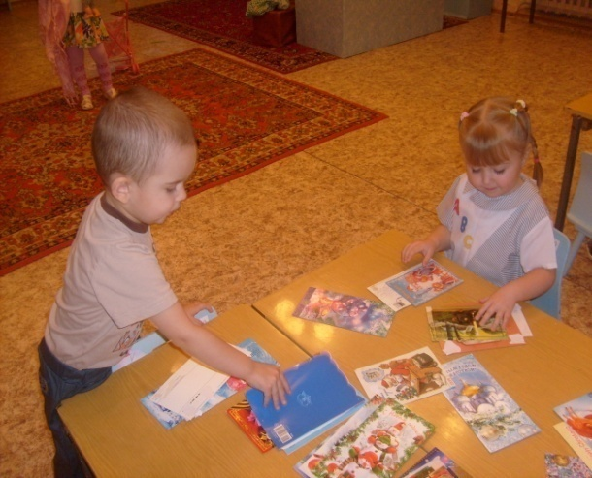
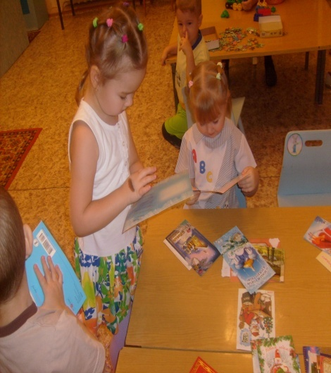
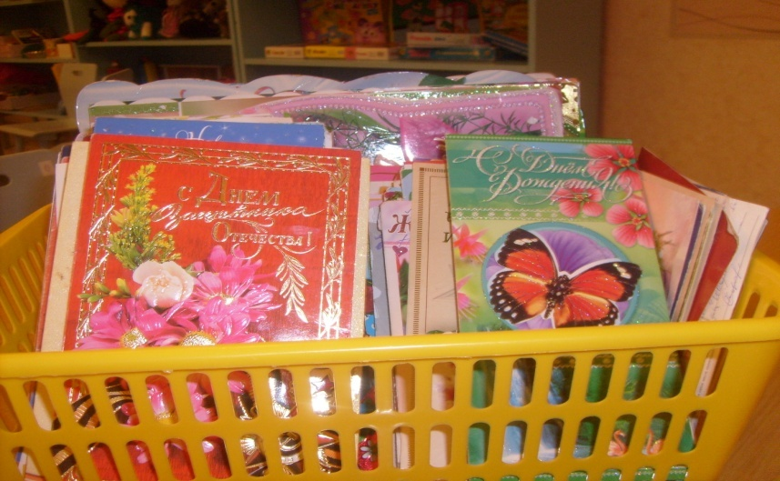
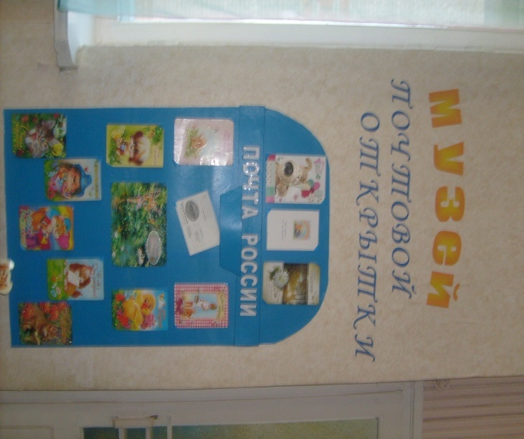
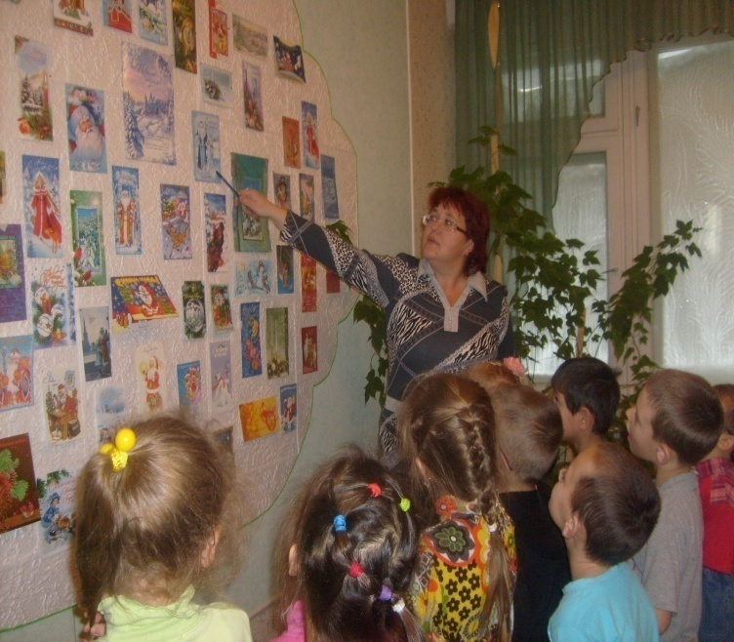
Приложение: 1. Паспорт - Кем создан; - Характеристика помещения; - Какие документы имеются; - Оценка фонда; - Физическое состояние; - Учет и хранение; - Характеристика экспозиционной работы; - Перечень экспонатов музея; - Характеристика экскурсионно-массовой работы; - Принципы функционирования музея; 2. Книга «История возникновения почтовой открытки» 3. Книга «Книга отзывов» 4. Проект мини-музея «Почтовая открытка». 5. План работы музея.

